**Gage R&R 교차 분석**

GAGE R&R_교차

**Gage R&R 분석 - 분산 분석 방법**

**교호작용이 있는 이원 분산 분석표**

|  |  |  |  |  |  |
| --- | --- | --- | --- | --- | --- |
| **출처** | **DF** | **SS** | **MS** | **F** | **P** |
| 샘플 | 9 | 2.05871 | 0.228745 | 39.7178 | 0.000 |
| 작업자 | 2 | 0.04800 | 0.024000 | 4.1672 | 0.033 |
| 샘플 * 작업자 | 18 | 0.10367 | 0.005759 | 4.4588 | 0.000 |
| 반복성 | 30 | 0.03875 | 0.001292 |  |  |
| 총계 | 59 | 2.24912 |  |  |  |

교호작용 항 제거를 위한 α = 0.05

**Gage R&R**

**분산 성분**

|  |  |  |
| --- | --- | --- |
| **출처** | **분산 성분** | **%기여(분산 성분)** |
| 총 Gage R&R | 0.0044375 | 10.67 |
| 반복성 | 0.0012917 | 3.10 |
| 재현성 | 0.0031458 | 7.56 |
| 작업자 | 0.0009120 | 2.19 |
| 작업자*샘플 | 0.0022338 | 5.37 |
| 부품-대-부품 | 0.0371644 | 89.33 |
| 총 변동 | 0.0416019 | 100.00 |

공정 공차 = 1

**Gage 평가**

|  |  |  |  |  |
| --- | --- | --- | --- | --- |
| **출처** | **표준 편차(SD)** | **연구 변동 (6 × SD)** | **%연구 변동(%SV)** | **%공차(SV/공차)** |
| 총 Gage R&R | 0.066615 | 0.39969 | 32.66 | 39.97 |
| 반복성 | 0.035940 | 0.21564 | 17.62 | 21.56 |
| 재현성 | 0.056088 | 0.33653 | 27.50 | 33.65 |
| 작업자 | 0.030200 | 0.18120 | 14.81 | 18.12 |
| 작업자*샘플 | 0.047263 | 0.28358 | 23.17 | 28.36 |
| 부품-대-부품 | 0.192781 | 1.15668 | 94.52 | 115.67 |
| 총 변동 | 0.203965 | 1.22379 | 100.00 | 122.38 |

구별 범주의 수 = 4

**오분류 확률**

**결합 확률**

|  |  |
| --- | --- |
| **설명** | **확률** |
| 랜덤하게 선택된 부품이 불량인데 합격되었습니다 | 0.003 |
| 랜덤하게 선택된 부품이 양호한데 기각되었습니다 | 0.008 |

**조건부 확률**

|  |  |
| --- | --- |
| **설명** | **확률** |
| 불량 제품 그룹의 부품이 합격되었습니다 | 0.237 |
| 양호 제품 그룹의 부품이 기각되었습니다 | 0.009 |

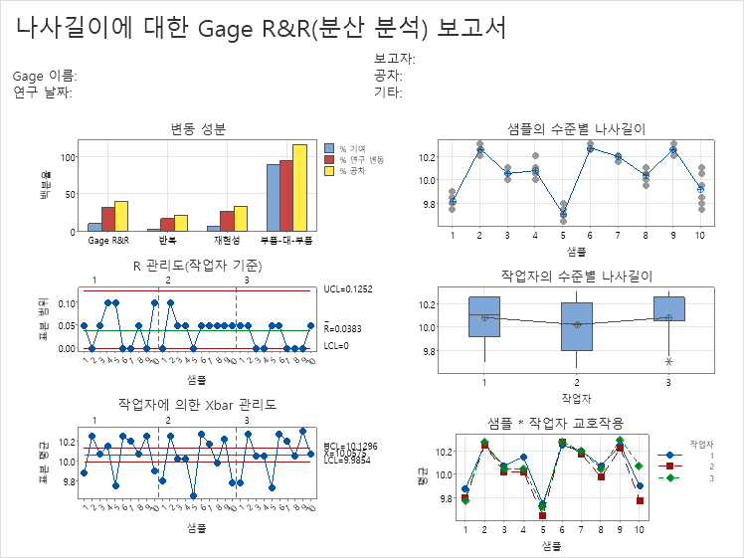

**결과 해석**

%기여에서 10.67값이 10보다 큰 것을 확인할 수 있다. 또한 %연구변동과 %공차가 모두 30%이 넘는 것을 확인할 수 있습니다. 따라서 결과적으로는 전부 불합격으로 볼 수 있습니다.

좀 더 세부적인 부분을 분석하기 위해 원인을 파악해 보았습니다.

총 gage R&R 변동의 세부적인 부분들은 반복성은 3.1%이고 재현성은 7.56% 입니다. 그리고 작업자간 변동 또한 2.19% 이고 부품 대 부품 89.33% 를 차지하는 것을 확인할 수 있습니다.

따라서 분산성분에 의하면 각 개별 측정기기 혹은 작업자의 측정 오류라고 보기 보다는 부품 자체가 불균일하게 생산되었음을 확인할 수 있습니다.

연구변동에 의하면 총연구 변동에서 측정 시스템이 차지하는 비율은 32.66% 이고 공차 내에서 차지하는 비율은 39.97% 입니다. 동일한 측정자가 같은 샘플을 여러 번 측정할 때의 변동성은 17.62% 이며, 여러 측정자가 같은 샘플을 측정할 때 발생하는 변동성은 27.5% 입니다. 작업자간의 변동은 14.81% 이며, 작업자와 샘플간 상호작용에 의한 변동은 23.17% 입니다.

각 부붐 자체의 변동성은 94.52% 로 부품간 변동이 연구 변동의 대부분을 차지하고 있습니다.

따라서 분산성분 결과와 동일하게 작업자의 측정 오류라고 보기 보다는 부품 자체가 불균일 하게 생산되었음을 확인할 수 있습니다.